项目组长任命书

根据有关法律、法规及本项目服务《合同书》、《委托书》及本机构过程控制手册的工作程序与授权办法，现对开展本项目工作的负责人进行任命及授权。
- 任命
现任命 李毅雄 同志，担任 普洱惠丰肥业有限公司肥料生产基地建设项目安全设施验收评价项目组长。
二、授权范围
1、负责主持该项目小组的组建及工作开展，行使组内人员配置、任务安排、资金使用、设备使用及管理权。
2、负责制定项目工作计划，对服务项目作出开展、暂停、终止的意见。涉及重大隐患的及时向机构报告，并提出小组倾向意见。
3、负责安排对项目委托单位的意见交换、咨询、提供对策措施等服务工作。
4、负责对项目组提交的报告给出总体结论及对策措施与建议。
此任命

2024年 02月20日

一 基本情况记录表

1企业概况
项目名称： 普洱惠丰肥业有限公司肥料生产基地建设项目安全设施验收评价报告
项目类型： 工贸企业 企业性质： 有限责任公司（自然人投资或控股）
投资金额：壹佰万元整 法定代表人（投资人）： 杨忠诚
住所： 云南省普洱市思茅区六顺镇官房村右卡一组
筹建或建成投产时间 2024年
生产经营类型： 有限责任公司
生产能力或设计规模：总年产8万吨肥料生产线 ，其中年产5万吨复合肥，3万吨有机-无机复混肥料。
生产经营的主要产品、物料： 肥料
证照或核准情况： 营业执照、投资备案证
每年最大生产时间 300 天，每天工作 1 班（8小时）。人员编制：管理人员 3 人、生产人员 13 人。安全管理员员 1 人，兼职安全员 0 人。

2地理位置及交通
本项目位于六顺镇官房村右卡一组，东经100°43′11.544″，北纬22°37′6.421″。项目东侧约17m处为六顺镇官房村右卡一组、约280m处为六顺镇官房村右卡三组，东南侧约240m处为领岗小组，南侧约12m处为思澜公路，西侧约230m处为采石场，北侧约204m处为六顺镇官房村，周边主要为村庄、林地等，项目区域交通较为便利，完全可满足本项目设备运输和生产运输的要求。
交通位置示意图
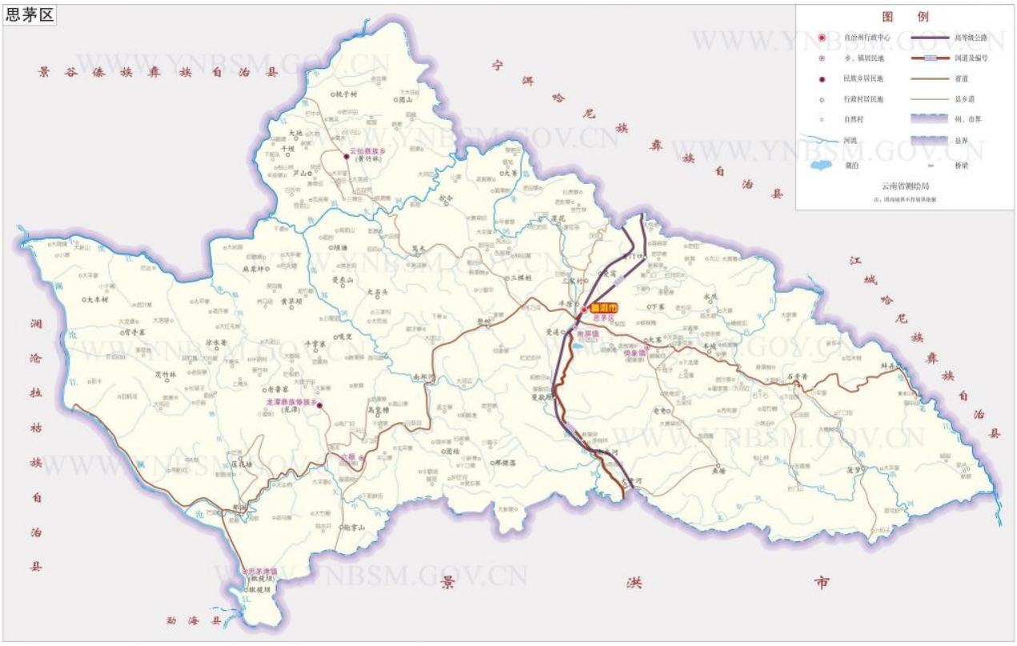
项目所在地

3 自然地理
地形地貌： 是否提供了相关资料？（是☑、否£） 是否有现场踏勘后或收集的的补充记录（是□、否□） 。
思茅区位于云南省南都、普洱市中部，地处北纬22°27`～23°06`，东经100°19`～101°27`之间。东连江城县，西接澜沧县和景谷傣族彝族自治县，南邻西双版纳傣族自治州，北临宁洱县。东西长118㎞，南北宽72㎞，总面积3928㎞²。六顺镇地形东西窄，南北长，地势北高南低。最高点鹅头山，海拔2143.3m；最低点大中河，海拔900m。
思茅区地处冈底斯-念青唐古拉褶皱系与唐古拉-昌都-兰坪-思茅褶皱系两个Ⅰ级大地构造单元的接合部，属于澜沧江火山岩带中南段。区域褶皱总体为半坡复背斜，其次级褶曲由西往东主要有打滚-江桥向斜、芒海背斜、大平掌背斜、壁安向斜和龙洞河背斜。其中，大平掌背斜轴向北西，东西两侧被两条断层夹持，核部地层为上泥盆—下石炭统大凹子组翼部为中三叠统及中侏罗统地层，倾伏端小褶曲发育。
气象条件： 是否提供了相关资料？（是□、否□） 是否有现场踏勘后或收集的的补充记录（是□、否□） 。
思茅区位于云南省南都、普洱市中部，地处北纬22°27`～23°06`，东经100°19`～101°27`之间。东连江城县，西接澜沧县和景谷傣族彝族自治县，南邻西双版纳傣族自治州，北临宁洱县。东西长118㎞，南北宽72㎞，总面积3928㎞²。六顺镇地形东西窄，南北长，地势北高南低。最高点鹅头山，海拔2143.3m；最低点大中河，海拔900m。
思茅区地处冈底斯-念青唐古拉褶皱系与唐古拉-昌都-兰坪-思茅褶皱系两个Ⅰ级大地构造单元的接合部，属于澜沧江火山岩带中南段。区域褶皱总体为半坡复背斜，其次级褶曲由西往东主要有打滚-江桥向斜、芒海背斜、大平掌背斜、壁安向斜和龙洞河背斜。其中，大平掌背斜轴向北西，东西两侧被两条断层夹持，核部地层为上泥盆—下石炭统大凹子组翼部为中三叠统及中侏罗统地层，倾伏端小褶曲发育。
3.1 项目地层、构造简况 是否提供了相关资料？（是☑、否£） 是否有现场踏勘后或收集的的补充记录（是☑、否£） 。
(1)地层：大平掌背斜轴向北西，东西两侧被两条断层夹持，核部地层为上泥盆—下石炭统大凹子组翼部为中三叠统及中侏罗统地层，倾伏端小褶曲发育。
(2)构造：区域褶皱总体为半坡复背斜，其次级褶曲由西往东主要有打滚-江桥向斜、芒海背斜、大平掌背斜、壁安向斜和龙洞河背斜。
(3)地质特征：未见滑坡、崩塌、泥石流等不良地质作用及地质灾害发育，场地基本稳定，且项目厂区地形相对平坦，有相对可靠的地质条件。

3.2 水文地质条件是否提供了相关资料？（是☑、否£） 是否有现场踏勘后或收集的的补充记录（是□、否□） 。
(1)孔隙水赋存：建设项目位于云南省普洱市思茅区六顺镇官房村右卡一组区域内无地下暗河及明河经过，场地地下水主要来自大气降水、地下孔隙潜水补给。
(2)岩溶水赋存： 无
(3)地表水体： 雨水
(4)水文条件类型： 简单

3.3 工程地质简况：是否提供了相关资料？（是□、否R） 是否有现场踏勘后或收集的的补充记录（是□、否□） 。
(1)工程地质岩组： 无
(2)边坡稳定性分析： 无
(3)工程地质条件类型： 无

3．4环境地质条件是否提供了相关资料？（是□、否R） 是否有现场踏勘后或收集的的补充记录（是□、否□） 。
(1)调查区域的古滑坡体、地表塌陷及崩塌体情况： 无
(2)不良地质作用： 无
(3)对环境污染情况： 无
(4)历史名胜古迹和其它自然景观的影响情况： 无
(5)其它重要的民用或工业建筑的情况： 无

(6)环境地质条件类型: 简单

4周边环境：
项目位于云南省普洱市思茅区六顺镇官房村右卡一组，周边主要为村庄、林地等，项目区域交通较为便利，水、电等基础设施完善，能够满足项目区用水、用电等需求。本项目厂址周边无医院、幼儿园、学校、敬老院、社会福利机构等环境敏感点，不涉及自然保护区、风景名胜区、名胜古迹、生活饮用水源地、生态环境敏感脆弱区等环境敏感区域，不在思茅区生态保护红线范围内。项目内各建构筑物与厂外有一定安全防护距离，周边环境对该项目的影响较小。
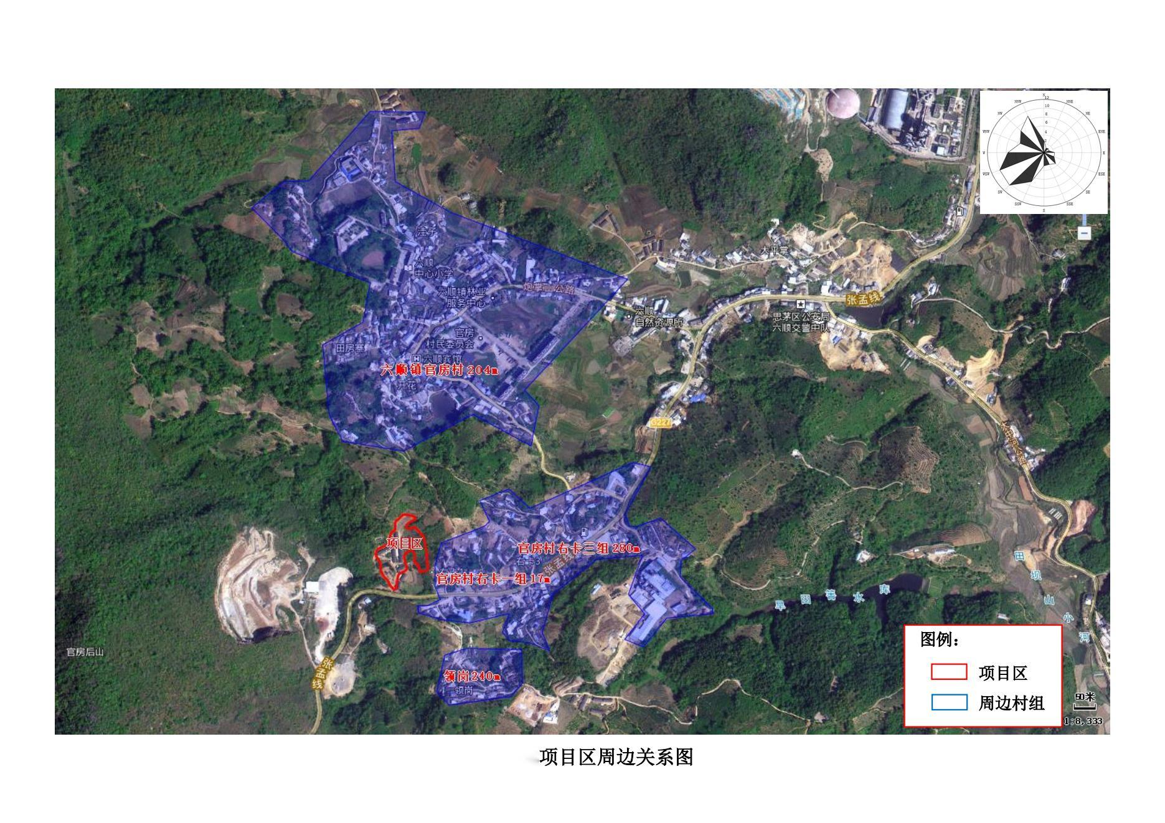
周边环境示意图
- 生产区域平面布置情况：
生产车间1间，位于成品仓库西侧，建筑面积2400m2，生产车间长约60m，宽约20m，高约8.5m，砖混结构，用于产品生产。成品仓库1间，位于生产车间东侧，建筑面积2120㎡，成品车间长约53m，宽约20m，高约8.5m，砖混结构，用于成品堆存。办公用房1间，位于成品车间南侧，建筑面积568㎡，为员工办公区。生活用房1间，位于项目区东侧，建筑面积300㎡，为员工住宿区。管理用房1间，位于项目区南侧，建筑面积80㎡ ，用于车辆停放。化验室1间，位于办公用房内，建筑面积64㎡，用于土壤肥料化验。
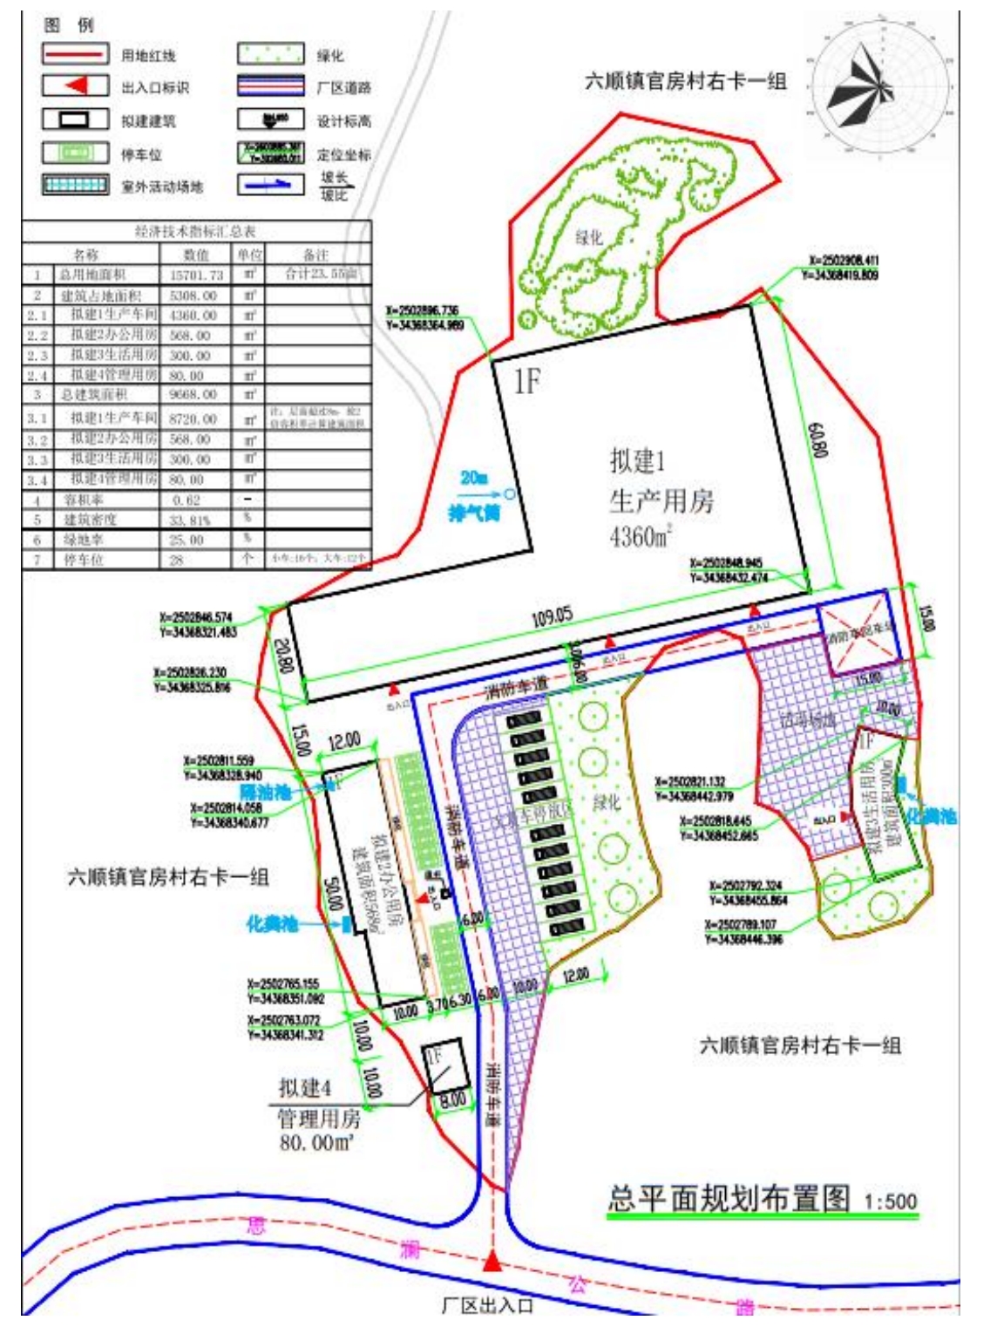
生产区域平面布置示意图
6．仓储区域平面布置情况：

仓储区域平面布置草图

7．绘图用纸
注：本页面可根据项目情况用于总平面草图绘图或其它记录
8．绘图用纸
注：化工、冶金类项目本页用于绘制生产工艺上下游关系，若是矿山类项目，请用于人工坡体草图
9．绘图用纸
注：若是化工、冶金类项目本页面可用于记录或绘图。若是矿山类项目，请用于绘制坡体横剖面草图

10.设备设施一览表
序号 | 设备名称 |  | 规格型号 |  | 单位 | 拟购置数量
1 | 双轴破碎机 |  | SP2200 |  | 台 | 1
2 | 卧式搅拌机 |  | WJ1000 |  | 台 | 2
3 | 滚筒筛分机 |  | φ1.8*6m |  | 台 | 2
4 | 分料刮板机 |  | XGZ500*10m |  | 台 | 1
5 | 造粒分料仓 |  | / |  | 件 | 6
6 | 辊压造粒机 |  | GY220 |  | 台 | 9
7 |  | 尿素粉碎机 |  | WX-48 | 台 | 1
8 |  | 原料除渣机 |  | CZ600 | 台 | 1
9 |  | 滚筒包膜机 |  | BM1560 | 台 | 1
10 |  | 滚筒抛光机 |  | PG1570 | 台 | 1
11 |  | 成品包装秤 |  | DCS-50-2 | 台 | 1
12 |  | 胶带输送机 |  | B650 | 台 | 8
13 |  | 电气控制柜 |  | 12台组 | 套 | 1
14 |  | 有机+无机肥料智能掺混机 |  | 1000型 | 台 | 1
15 |  | 叉车 |  | 合力叉车 | 台 | 2
16 |  | 6台组分料仓 |  | - | 台 | 2
17 |  | 机械手 |  | ZA-210 | 套 | 1
18 |  | 脉冲除尘器 |  | - | 套 | 1
19 |  | 发电机 |  | R6105AZLD（121kw） | 台 | 1
20 |  | 螺杆式空气压缩机 |  | 2.4m³/min，0.8MPa | 台 | 1
21 |  | 压力容器储气罐 |  | 0.6m³,0.84Ma | 个 | 1
11．供电
项目用电主要是生产用电，供电负荷均属于三级负荷，供电电源来自六顺镇官房村右卡一组电网接入厂区变压器，由室外变压器用埋地敷设电缆接至配电室，再由配电柜向各用电设备配电，接地方式为TN-S系统。高、低压配电柜、低压侧电容补偿柜外购委托电力部门安装，能满足生产和生活办公用电。
12．三废排放情况（或排土场）情况

无

13.供排水情况：是否提供了相关资料？（是☑、否□） 是否有现场踏勘后或收集的的补充记录（是☑、否□） 。
本项目生产及生活供水由六顺镇官房村右卡一组供水管网接入，采用管道接至项目区，水质达到项目生产要求，供给有保障。采用雨污分流方式，初期雨水经截排水沟汇入初期雨水收集池收集沉淀后外排入周边雨水沟。项目用水主要为职工生活用水、化验室容器冲洗水及绿化用水，食堂废水经隔油池预处理后与其余生活污水进入化粪池处理后，定期由周边村民清掏作为农家肥使用，不外排；含实验废液的容器初次冲洗水同实验废液一起收集后暂存在危废暂存间，定期委托有资质的单位清运处置，其余冲洗水经化粪池处理后定期由周边村民清掏作为农家肥使用，不外排；非雨天绿化用水蒸发至大气中，无外排废水产生。
14．安全生产管理
（1）安全管理组织机构
已设立
（2）从业人员安全教育及持证情况
公司制定了培训教育管理制度，根据培训需求制定培训教育计划，按计划组织从业人员开展相关培训。对新员工进行三级培训，对转、复岗员工进行车间、班组级培训，对从业人员开展再培训，对外来人员进行入厂安全教育，对特种作业人员组织取证、换证培训，对主要负责人、安全管理人员组织安全生产知识和管理能力考核合格证取证、复审、换证培训等。企业主要负责人、安全管理人员已经取得安全管理合格证，低压电工及叉车司机已持证上岗。
从业人员基本情况调查表
序号 | 姓名 | 职务/岗位 | 行业类别 | 发证机关 | 证号 | 有效期限 | 备注
1 | 杨忠诚 | 主要负责人 | 一般工贸行业 | 普洱市思茅区安吉安全工程师事务所 | AJPX2023GMZY075 | 2023年10月17日至2026年10月16日
2 | 陈开文 | 安全管理人员 | 一般工贸行业 | 普洱市思茅区安吉安全工程师事务所 | AJPX2023GMA096 | 2023年09月04日至2026年09月03日
3 | 朱伟 | 电工 | 一般工贸行业 | 云南省应急管理厅 | T532722197912220019 | 2023年06月12日至2029年06月11日
4 | 陈开文 | 叉车司机 | 一般工贸行业 | 建设工程机械职业技能鉴定中心 | JX02021022946 | 2021年3月25日至2027年3月24日

（3）安全管理制度建设情况（责任制、管理制度、操作规程等）：
已建立

（4）安全生产资金提取及使用情况： 已建立制度落实使用
（5）职业危害防范和个体劳动防护情况： 已建立

（6）安全警示标志设置情况： 已安装

（7）事故应急救援预案情况： 已编制

（8）记录、档案、台帐建设情况：已建立
（9）购买保险情况： 已购买
15．收集的其他文本资料清单
序号 | 名称 | 数量 | 备注
1 | 普洱惠丰肥业有限公司提供的营业执照、总平面布置图、投资项目备案证等资料 | 1
2 | 普洱惠丰肥业有限公司肥料生产基地建设项目环境影响报告表 | 1
3 | 普洱惠丰肥业有限公司肥料生产基地建设项目安全生产条件和设施综合分析报告 | 1
4 | 普洱惠丰肥业有限公司肥料生产基地建设项目安全设施设计 | 1
5 | 普洱惠丰肥业有限公司生产安全事故应急预案 | 1
若企业方提交有清单，可复印后粘贴在本页，若纸张较多的可以另附。

以上现场记录情况，真实反应委托方项目实际现状，其收集、摘录的资料、数据属本委托单位提供，且真实有效。

特此确认
负责人：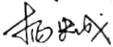
委托方：普洱惠丰肥业有限公司
时间：2024 年03月 02 日
现场踏勘发现特殊的危险有害因素
区域内的危险有害因素及分布位置辨识
项目生产过程中存在的危险、有害因素有：物体打击、车辆伤害、机械伤害、触电、化学灼伤、火灾、高处坠落、坍塌、压力容器爆炸、中毒窒息、淹溺、高温、粉尘危害、噪声危害。在上述这些危险、有害因素中，发生频率较高的因素有：粉尘危害、噪声危害、化学灼伤、机械伤害、触电等，对安全生产影响较大的因素为机械伤害、火灾、中毒窒息。根据重大危险源辨识分析，本项目不存在重大危险源。
交通方面的危险有害因素及分布位置辨识
车辆伤害
水文、工程、环境地质方面的危险有害因素及分布位置辨识
坍塌
自然条件等方面的危险有害因素及分布位置辨识（气候、风向、风频）
坍塌
总图布局方面的危险有害因素及分布位置辨识
触电、火灾
设备、装置方面的危险有害因素及分布位置辨识
机械伤害、触电
工艺、作业条件方面危险有害因素及分布位置辨识
淹溺、机械伤害、触电、火灾、中毒和窒息
其他危险有害因素及分布位置辨识
粉尘、噪声、振动

昭通市鼎安科技有限公司
安全生产工程技术服务现场检查整改建议书
项目（单位）：普洱惠丰肥业有限公司
项目类型：安全设施验收评价
法定代表人（负责人）： 杨忠诚 联系电话： 13577979385
日期： 2024.03.02
现场发现的问题及建议：
1、第二部皮带运输机机尾处为通风不畅的有限空间状态，企业未对可能产生有毒物质的有限空间采取上锁、防护网等物理隔离措施，防止人员未经审批进入。
2、带式输送机的传动装置、机头、机尾未置设防护网。
3、压缩空气储罐的安全附件、安全保护装置未进行定期校验。
4、叉车排烟管未设置阻火帽。
5、破碎机、投料机处未进行有限空间辨识和管理；未提供有限空间相关管理台账资料。
6、有限空间作业安全设施未配备机械通风机。
7、氧气、乙炔气瓶未采取防倾倒措施，且安全距离不符合要求。
8、发电机排烟管未设置防烫伤防护网，未设置“当心烫伤”安全警示标识牌。
9、变压器周边未设置防护栏及“当心触电”安全警示标识牌。
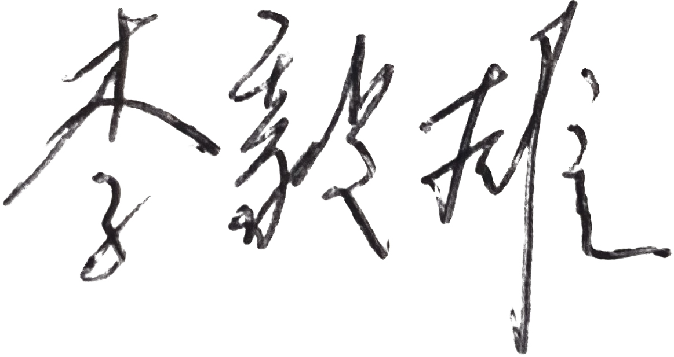
委托方负责人： 现场检查人员：
昭通市鼎安科技有限公司
2024年03月02日
注：本建议书一式三份，请委托方对以上提出的问题及建议认真核实后签字确认，本检查建议书将报送安全生产监督管理局。

